Министерство образования и науки Российской Федерации

### Федеральное государственное автономное образовательное учреждение высшего образования

## Санкт-Петербургский национальный исследовательский университет информационных технологий, механики и оптики

Кафедра Мехатроники

ОТЧЕТ по домашней работе

«Статический расчет гаражных ворот методом конечных элементов»

по дисциплине

«Системы автоматизированного проектирования и производства»

Выполнил студент группы № 4135, к. СУиИ

Артемов Кирилл

Проверил

Куприянов Дмитрий Владимирович Оценка Подпись

Санкт-Петербург

2017

Содержание

Введение

Прототипом современных ворот можно считать камень, которым древний человек загораживал вход в своё жилище, спасаясь от холода, диких зверей и набегов вражеских племен. Тогда человек начал строить ограждения, неотъемлемой частью которых и стали ворота. Они не отличались изысканным внешним видом, а носили чисто практический характер. Сначала ворота делали из наиболее доступного и недорогого материала – дерева. Позже ворота стали оббивать железом в декоративных целях. В то время такую роскошь могли позволить себе немногие – ведь железо было достаточно дорогим материалом. Потом железо стало дешевле, появились более лёгкие сплавы. И на смену простым деревянным воротам пришли надежные стальные ворота. А с развитием автомобильной промышленности, каждый счастливый обладатель собственного авто, был еще более счастливым, обладая собственным гаражом.

К гаражным воротам предъявляется широкий спектр требований, как то: они должны ограждать помещение как от природных явлений, так и от человеческих притязаний на чужое имущество; их стоимость должна быть не больше стоимости охраняемого ими помещения; прочность и долговечность, удобство использования, неприхотливость в обслуживание и многие другие требования.

Один из удачнейших типов гаражных ворот проверенных временем это распашные гаражные ворота. Это наиболее удобное решение для организации въезда и выезда. В основе конструкции лежит высокопрочный металл, который обладает надежностью и долговечностью. Ворота состоят из двух створок, одна из которых может оснащаться входной калиткой. Это позволяет попасть внутрь помещения, не открывая створку целиком, что дает возможность попасть в помещение даже в суровых условиях снежной русской зимы. Такие модели просты в установке и удобны в эксплуатации.

В зависимости от конструкции различают такие разновидности ворот для гаражей:

* ворота обычные: цельное полотно, без калитки. Такое сооружение может использоваться в тех местах, где есть дополнительный отдельный вход: склады, магазин, большие гаражи, загородные участки и т.д.;
* ворота для производства с калиткой: в полотне дополнительно монтируется небольшая дверь. Металлические промышленные ворота для гаражей, склада, холодильных камер, ферм, производственных цехов с такой дверью полезны в тех случаях, когда проход или проезд активно используется людьми. Здесь не придется каждый раз открывать створку;
* гаражные ворота теплые: востребованы для отапливаемых помещений, позволяют существенно экономить тепло. Они обычно производятся из сендвич-панелей, которые состоят из двух металлических листов и слоя утеплителя. Такие створки устойчивы к ударам и могут изготавливаться любой толщины;
* технические - противопожарные ворота: такие ворота необходимы, если гараж является частью жилого здания. Здесь риск распространения огня должен быть минимальным. Створки изготавливают из огнеупорных материалов, которые способны в течение нескольких часов выдерживать воздействие открытого огня. Уплотнители также производят из негорючих материалов;
* возможно изготовление усиленных гаражных ворот с дополнительной защитой.

Конструкция распашных ворот максимально проста, поэтому ремонтировать изделие можно самостоятельно. Если дополнительно приобрести электропривод, можно смонтировать механические гаражные ворота, синтезировать систему управления, и все это будет управляться со стационарного или дистанционного пульта. Всему этому можно научиться на кафедре Систем Управления и Информатики в Университете ИТМО. Такие ворота очень удобны зимой: чтобы пересечь комплекс ворот, не придется выходить из машины.

Внешняя облицовка выполняется из стального листа 2-3 мм.

Простота конструкции открывает простор для самостоятельного творчества умельцев, способных придумать и выполнить отделку собственного дизайна.

Но такой простор для творчества, часто связан с некачественным выполнением работ без соответствующих расчетов.

В этой работе я проанализирую типичную простую конструкцию гаражных ворот, так широко распространенную на постсоветском пространстве.

1 Постановка задачи

Гаражные ворота распашного типа, типичный пример которых изображен на рисунке 1.1.

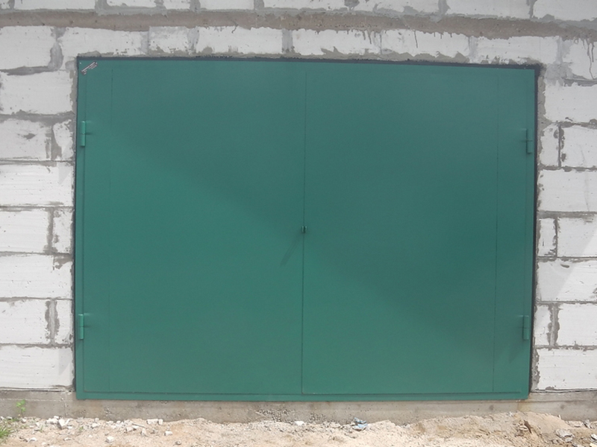

Рисунок 1. Типичные гаражные ворота

Типичная проблема подобных ворот это искривление створок, в таких случаях говорят: “повело створку”. Пример описанной проблемы приведен на рисунке 1.2.

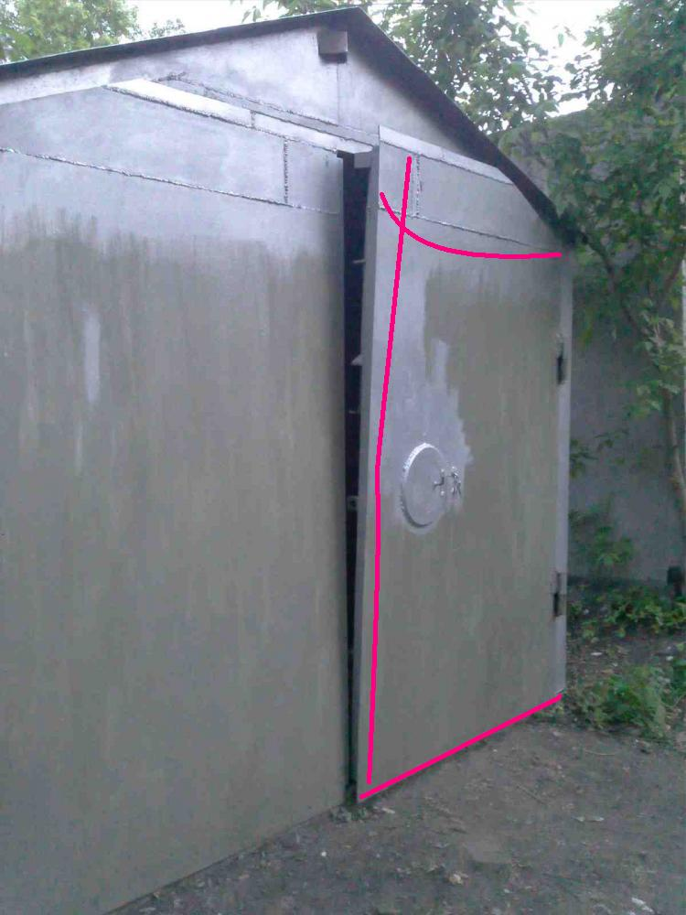

Рисунок 1.2 Типичный пример поведенной створки

Это создает массу проблем с пользованием гаражного помещения, в частности с запиранием таких ворот. Для решения выявленной проблемы создадим и проанализируем трехмерную компьютерную модель в САПР SolidWorks Simulation.

2 Создание трехмерной модели

2.1 Моделирование элементов гаражных ворот

Любая модель будет состоять из нескольких основных элементов:

* петли;
* створки;
* сварная рама;
* ребра жесткости.

Смоделируем в SolidWorks необходимые компоненты. Чтобы собрать ворота, нам понадобятся две правые и две левые петли. На рисунке 2.1 изображена левая петля, которая состоит из двух сварных деталей: каждая из подвижных частей шарнира прикреплена к металлической пластине при помощи сварки.

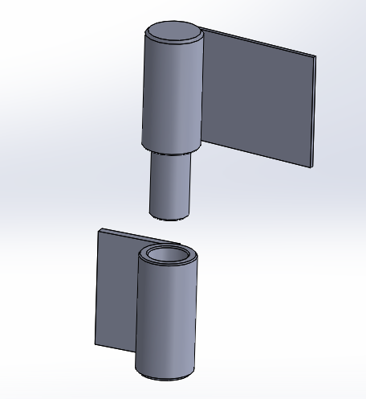

Рисунок 2.1 Правая петля

Далее построим модель правой и левой створок. Левая створка закрывается внахлест на правую.

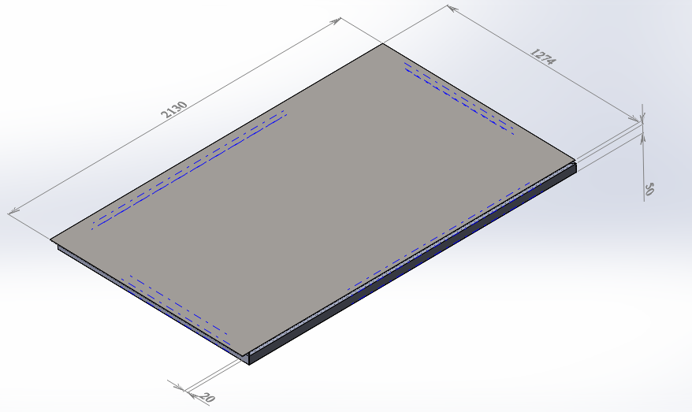

Рисунок 2.2 Правая створка

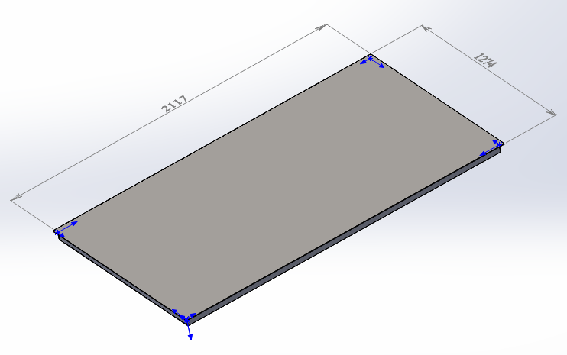

Рисунок 2.3 Левая створка

Ребра жесткости створок изготовлены из уголка 50x50 мм.

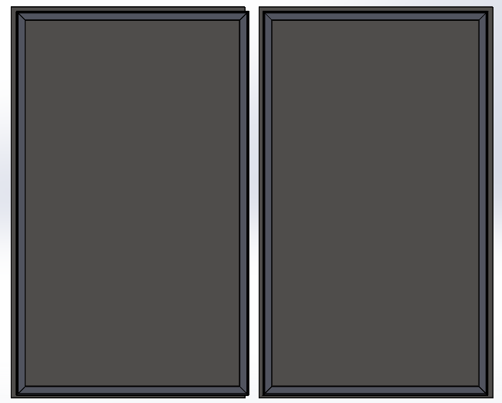

Рисунок 2.4 Ребра жесткости створок

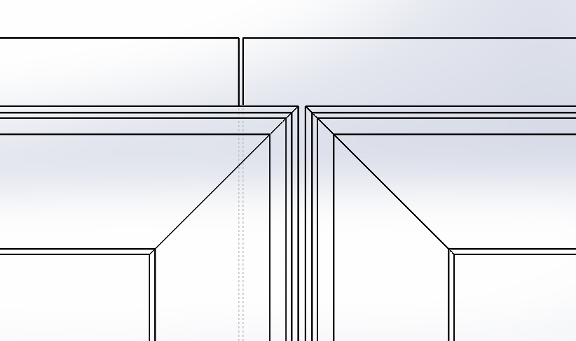

Рисунок 2.5 Узел примыкания створок между собой. Верхняя часть створок, вид изнутри

Сварная рама изготовлена из швеллера 260х90 мм.

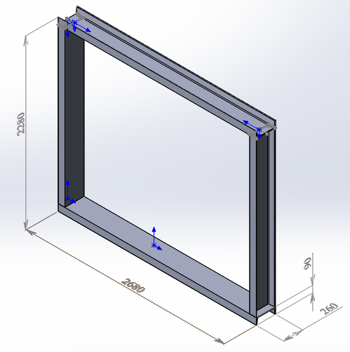

Рисунок 2.6 Сварная рама

2.2 Сборка элементов гаражных ворот

Сборка осуществляется заданием необходимых условий сопряжения.

Петли крепятся к створкам на расстоянии 300 мм от верхней кромки до верхней кромки косынки петли и на расстоянии 460 мм от нижней кромки створки до верхней кромки косынки петли. Вторые подвижные части петель крепятся к вертикальным швеллерам так, чтобы крайние кромки швеллера и косынки совпадали. Далее задается механическое сопряжение для шарнира, показанное на рисунке 2.7. Эта процедура повторяется для каждой из четырех петель. Место крепления петли на швеллере выбирается из соображения соблюдения зазора между верхним уголком створки и нижним швеллером в 3 мм.

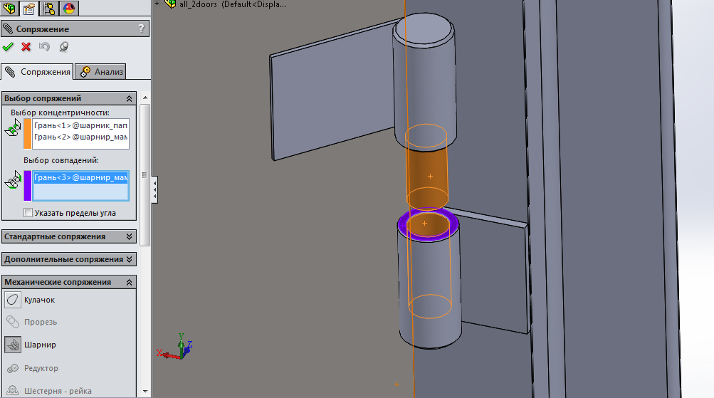

Рисунок 2.7 Механическое сопряжение шарнира

В итоге получаем модель распашных гаражных ворот и показываем ее на рисунке 2.8.

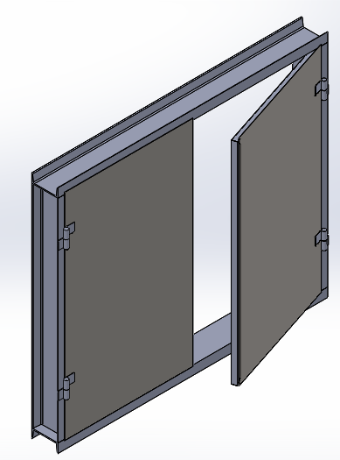

Рисунок 2.8 Модель распашных гаражных ворот